关于2025届本科毕业设计（论文）答辩安排及成绩报送要求的通知

各教学单位：

根据《关于做好2025届本科毕业生毕业设计(论文）过程管理相关工作的通知》（齐鲁工大鲁科院教字〔2025〕011号）、《齐鲁工业大学（山东省科学院）本科毕业设计（论文）工作管理规定》（齐鲁工大鲁科院教字〔2024〕026号）、《关于做好2025届本科毕业设计（论文）答辩专项督导工作的通知》（齐鲁工大鲁科院教字〔2025〕0424号）等文件要求，为做好毕业答辩相关组织和督导工作，现将相关工作要求如下：

一、毕业答辩安排

各学部（学院）系统内设置毕业答辩小组安排，各学部（学院）毕业答辩安排及交叉督导学部（学院）督导组成员安排随后转发各学部，请各学部（学院）查阅。

有交叉督导任务的学部（学院）需在答辩结束后，收集汇总交叉督导学部（学院）全部专业的《本科毕业设计（论文）毕业答辩专项督导记录评价表》签字纸质版，于答辩后3天内反馈至教务处实践科。

二、抽检论文结果处理

对于校级抽检毕业设计（论文）有两位专家判定不合格的被认定为“存在问题论文”，“存在问题论文”的处理按照校级抽检实施细则文件（齐鲁工大鲁科院字[2023] 86号）严格执行，请各学部（学院）将答辩委员的评议和结论的说明签字盖章纸质版的报于实践科备案。注意：1.抽检到的学生在抽检结果、复评结果反馈回来前不能参加答辩。2.抽检到的学生不能如期跟随答辩小组参加答辩的，可以推迟答辩小组答辩时间或单独安排此学生答辩。

三、毕设系统答辩相关操作

毕设系统中，具有答辩资格的学生被安排进答辩小组后，由答辩录入人登录系统进行答辩成绩和评语的录入：

1.为了尽快生成学生总成绩，答辩录入员账号务必在答辩结束第三天内先录入答辩组内学生的成绩（评语和答辩记录可以先空着），根据实际情况选择是否勾选“该学生需要参加下次答辩”和“是否通过答辩”后提交系统及时生成学生总评成绩，以便及时统计整理后，由课程负责人按时间要求尽快录入到教务管理系统中，**成绩录入截止时间：6月14日 24：00**。

2.答辩录入员在提交成绩后可再次登录毕设系统填写或上传答辩小组评语和答辩记录，**截止时间：6月22日 24：0。**

（1）答辩评语在线填写（评语不少于100字）；

（2）答辩评语在线填写后导师可导出生成的带评语的表格（此表为“附件6 齐鲁工业大学本科毕业设计（论文）评语及成绩答辩委员会（小组）专用表”），打印经学院审核盖章后，答辩录入员登陆系统在“添加意见附件”处提交盖章版的“附件6 齐鲁工业大学本科毕业设计（论文）评语及成绩答辩委员会（小组）专用”扫描件；

（3）答辩记录可在答辩记录提交附件处以附件形式提交。

3.若首次答辩不通过，需要二辩的学生，答辩录入人也需要录入首次答辩成绩，录入时需勾选“该学生需要参加下次答辩”；填入首次答辩成绩（此成绩不会计入最终答辩成绩）；首次答辩评语（此评语不会计入最终答辩评语）；是否通过答辩选择“不通过”。如下图所示：

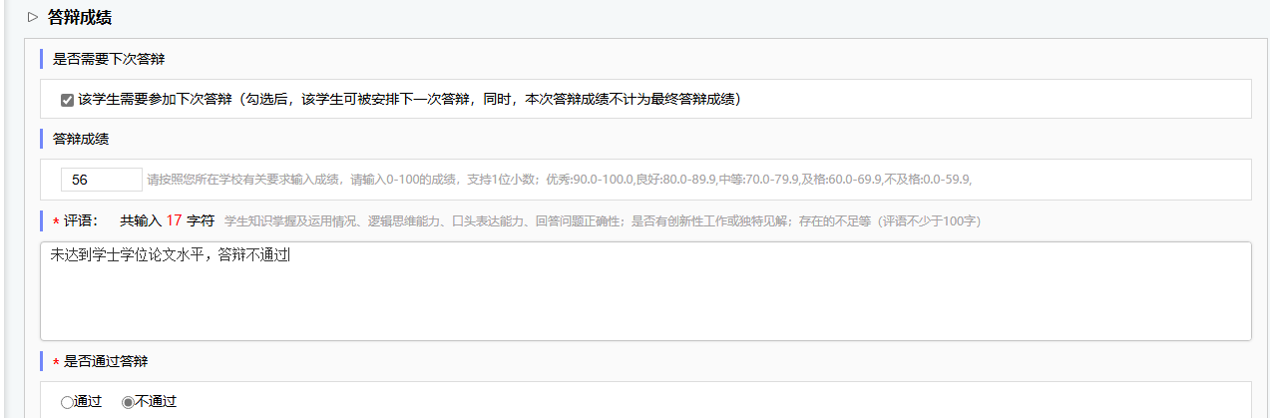

进入二次答辩的学生，需要在毕设系统中重新分配到二辩小组中，重新录入到二辩小组中的学生的成绩录入流程和首次答辩录入成绩流程相同，二次答辩成绩被计入到总成绩中。

四、毕业答辩成绩录入

为了尽快完成毕业审核工作，避免影响学生毕业证的印制和发放，各学部（学院）应在一辩结束后，对通过答辩的学生尽快在**教务管理系统**录入学生的毕业设计（论文）总评成绩。**教务管理系统**提前录入操作见下图：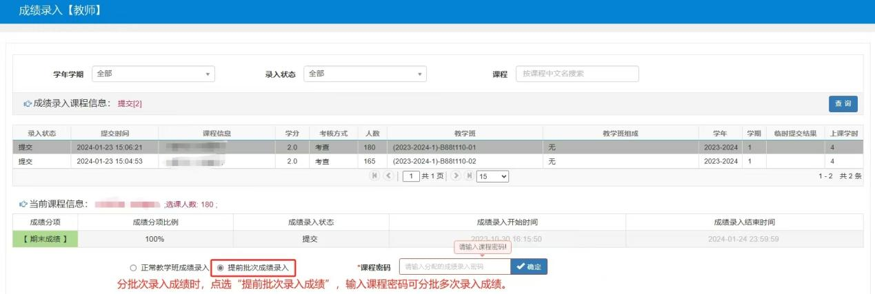

毕业设计（论文）学生总评成绩在教务系统中的录入截止时间为：**6月14日 24：00**，请各学部（学院）毕业设计（论文）任课老师务必在此时间内录入所有学生的总评成绩。